№ п/п | Наименование товара, работ, услуг | Ед. изм. | Кол-во | Технические, функциональные характеристики
 |  |  |  | Показатель (наименование комплектующего, технического параметра и т.п.) | Описание, значение
 | Верблюд  (ИЭ-05)  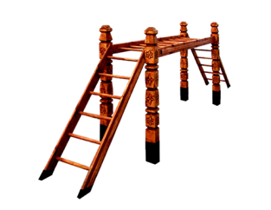 | Шт. | 1
 |  |  |  | Высота (мм) | 1800
 |  |  |  | Длина (мм) | 6000
 |  |  |  | Ширина (мм) | 1200
 |  |  |  | Применяемые материалы
 |  |  |  | Столбы | в количестве 4шт, выполнены из деревянного бруса естественной сушки 150*150мм с геометрической резьбой по дереву, с покрытием нижней части столба битумной мастикой, с последующим бетонированием. ГОСТ Р 52169-2012.
 |  |  |  | Перекладины | в количестве 18 шт., диаметром 40-45 мм.
 |  |  |  | Материалы | Деревянный брус тщательно отшлифован со всех сторон и покрашен в заводских условиях антисептиком "Акватекс", саморезы по дереву.  ГОСТ Р 52169-2012,ГОСТ Р 52301-2013

